Nguyễn Chí Hướng -0148567-67CS
Lab 1:Làm quen với Linux – môi trường GUI (giao diện đồ hoạ)
Tài khoản sudoer theo tên :nguyenchihuong

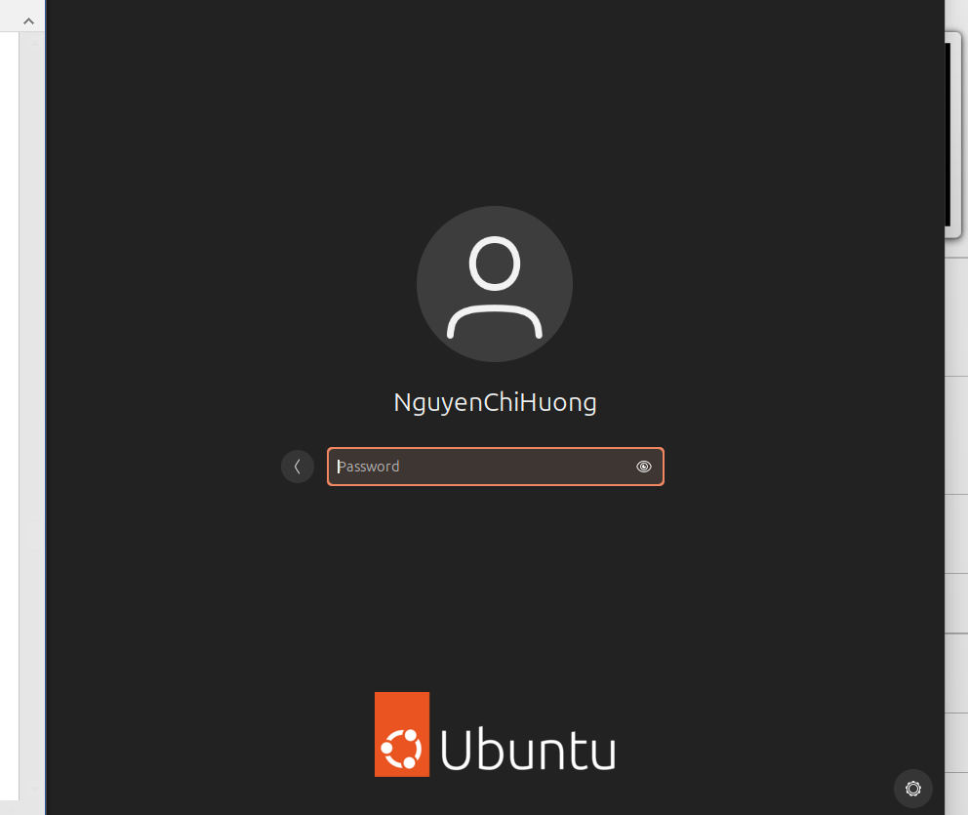

I – Thao tác với tài khoản sudoer
1.Thanh gồm các shortcut tới các chương trình :
+Files : là một ứng dụng dùng để quản lý và tổ chức các tệp, thư mục trên hệ thống
+Firefox: được sử dụng để duyệt internet, tương tự như các trình duyệt khác như Chrome hay Edge
+App Center: là một ứng dụng đồ họa dùng để quản lý các gói phần mềm và kho lưu trữ trên hệ thống Ubuntu. Nó cho phép người dùng tìm kiếm, cài đặt, cập nhật và gỡ bỏ phần mềm một cách dễ dàng thông qua giao diện người dùng trực quan.
+Help : là tài liệu trợ giúp chính thức của Ubuntu giúp tìm hướng dẫn về thao tác hệ thống, cài đặt, cấu hình, sửa lỗi.
+Trash : chứa các file/thư mục đã xóa tạm thời ,có thể khôi phục nếu lỡ xóa, hoặc dọn trống để giải phóng dung lượng.

+Show Apps: mở danh sách tất cả ứng dụng đã cài trong hệ thống.
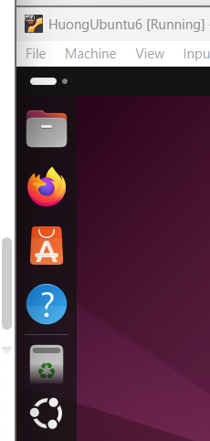

2.Các mục hiển thị đầu tiên
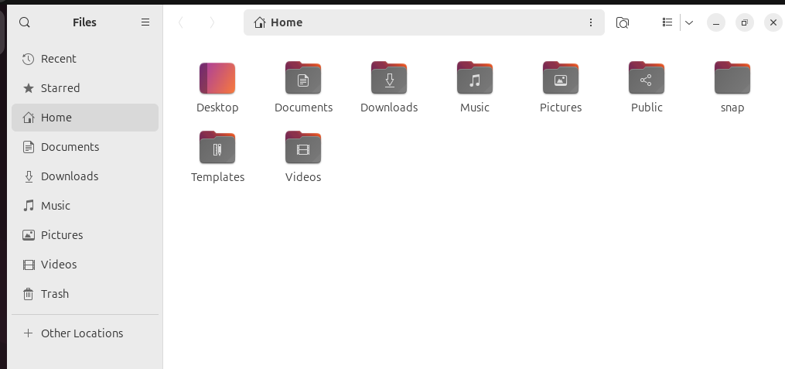
Gồm :
Thư mục Đường dẫn tuyệt đối
+Desktop: /home/ nguyenchihuong /Desktop
+Documents: /home/ nguyenchihuong /Documents
+Downloads: /home/ nguyenchihuong /Downloads
+Music: /home/ nguyenchihuong /Music
+Pictures: /home/ nguyenchihuong /Pictures
+Public: /home/ nguyenchihuong /Public
+snap: /home/nguyenchihuong/snap
+Templates: /home/ nguyenchihuong /Templates
+Videos: /home/ nguyenchihuong /Videos

3. Files ở thanh Launcher ngay từ khi mở

4.Các thư mục trong computer(máy chỉ hiển thị ubuntu trong other location)
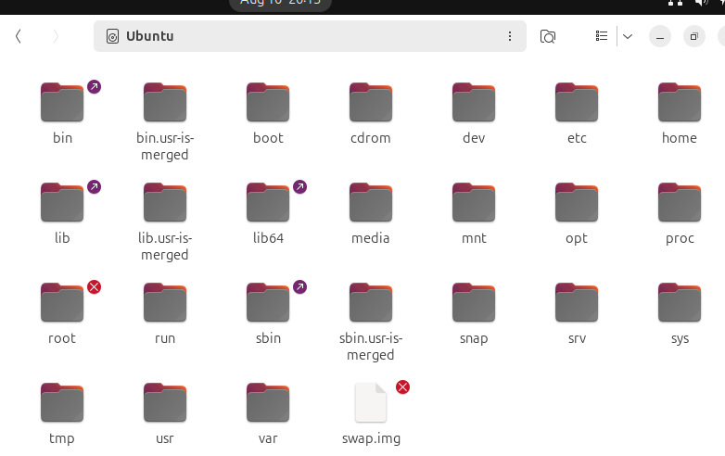

Gồm các thư mục và đường dẫn của nó chỉ có ký tự “/” ở đằng trước :

Thư mục |  | Đường dẫn tuyệt đối
bin |  | /bin
bin.usr-is-merged |  | /bin.usr-is-merged
boot |  | /boot
cdrom |  | /cdrom
dev |  | /dev
etc |  | /etc
home |  | /home
lib |  | /lib
lib.usr-is-merged |  | /lib.usr-is-merged
lib64 |  | /lib64
media |  | /media
mnt |  | /mnt
opt |  | /opt
proc |  | /proc
root |  | /root
run |  | /run
sbin |  | /sbin
sbin.usr-is-merged |  | /sbin.usr-is-merged
snap |  | /snap
srv |  | /srv
sys |  | /sys
tmp |  | /tmp
usr |  | /usr
var |  | /var
swap.img |  | /swap.img

5.a) thư mục /tmp tạo đc
b) Toàn bộ các thưu mục khác đều ko tạo đc thông báo Permission denied được hiện ra
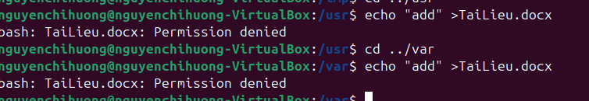

6. có toàn bộ các file sau


Giống với thư mục Home khi mở Files

7.
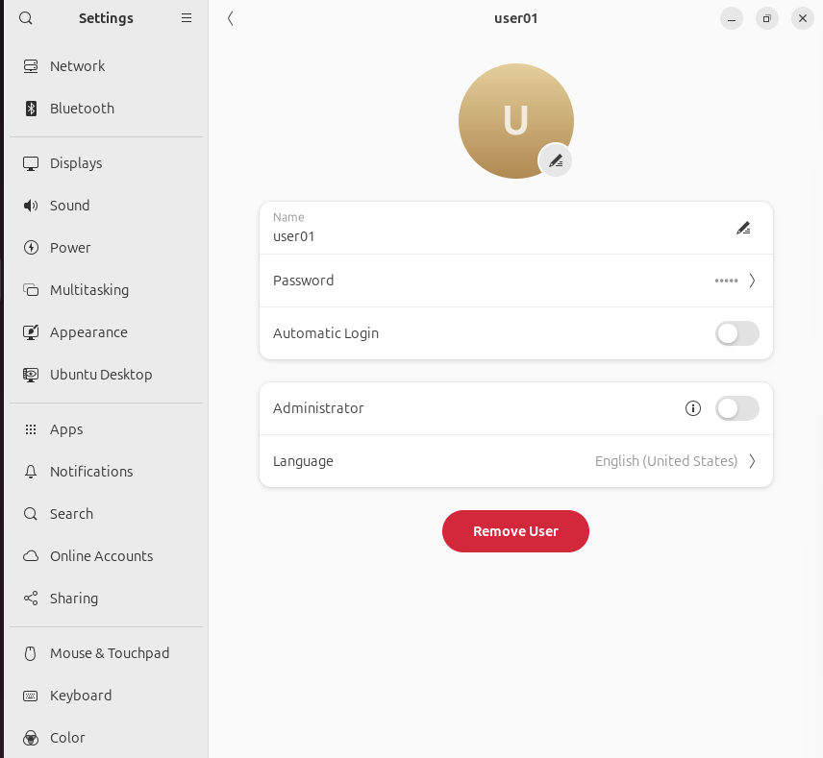
8. 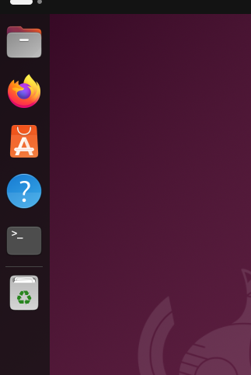

9. 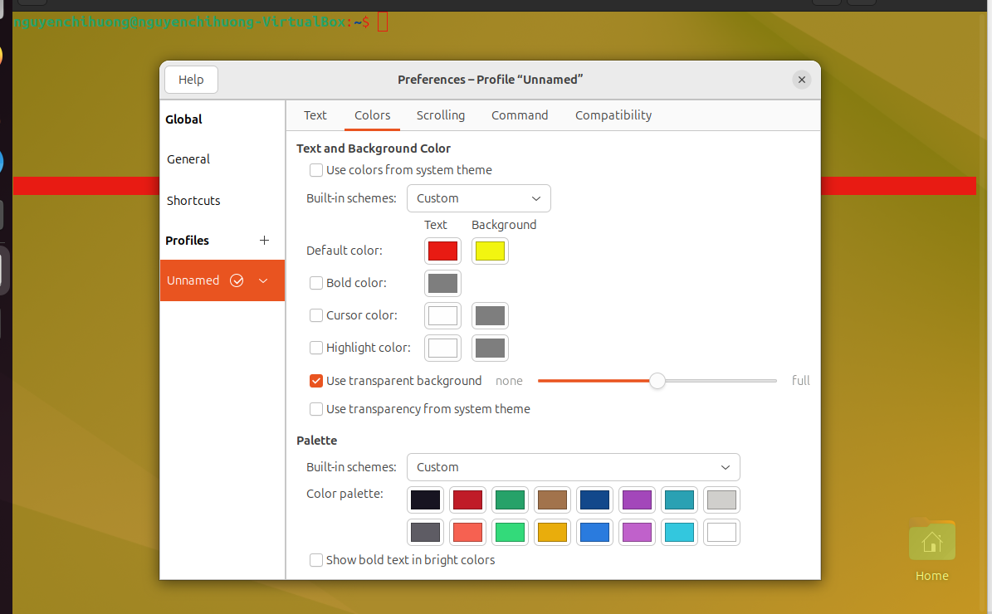
Ko chỉnh được nền Terminal thành ảnh
10. 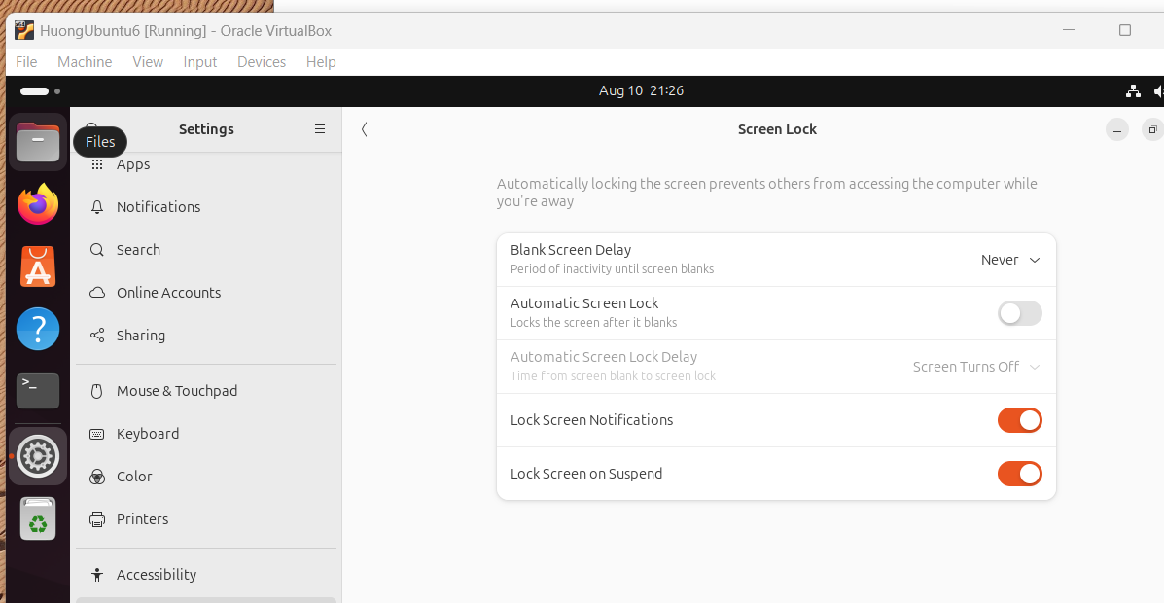

II.
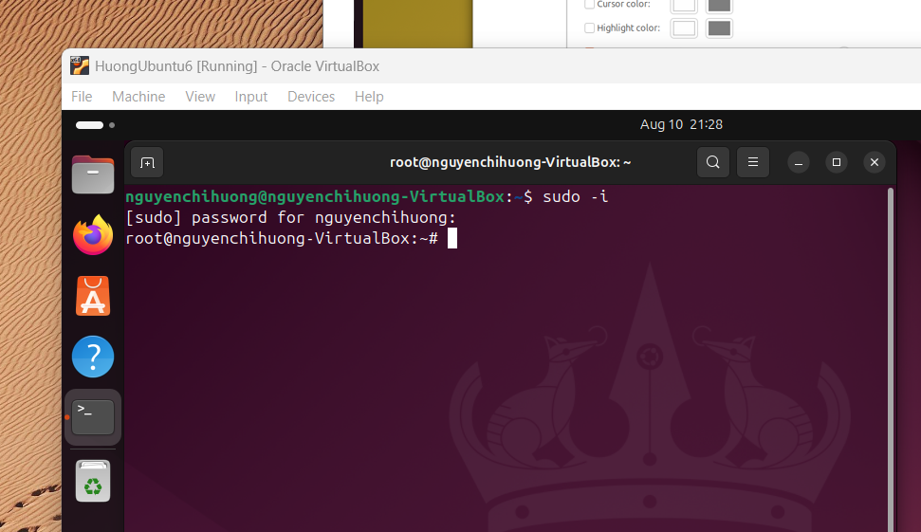

III.
- 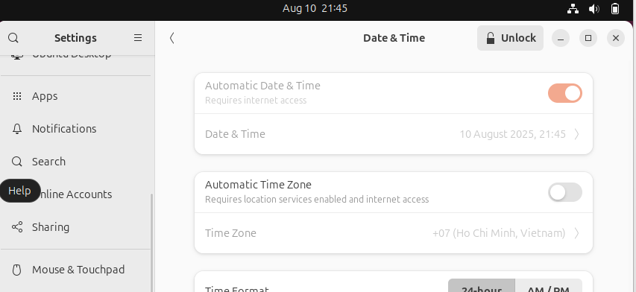

Không điều chỉnh được ngày giờ phải bấm nút unlock và dùng quyền admin
2.Không điều chỉnh được phải bấm nút unlock và dùng quyền admin
3.Không gỡ bỏ phần mềm được phải bấm nút unlock và dùng quyền admin
4.Không thêm tài khoản khác được phải bấm nút unlock và dùng quyền admin

IV.
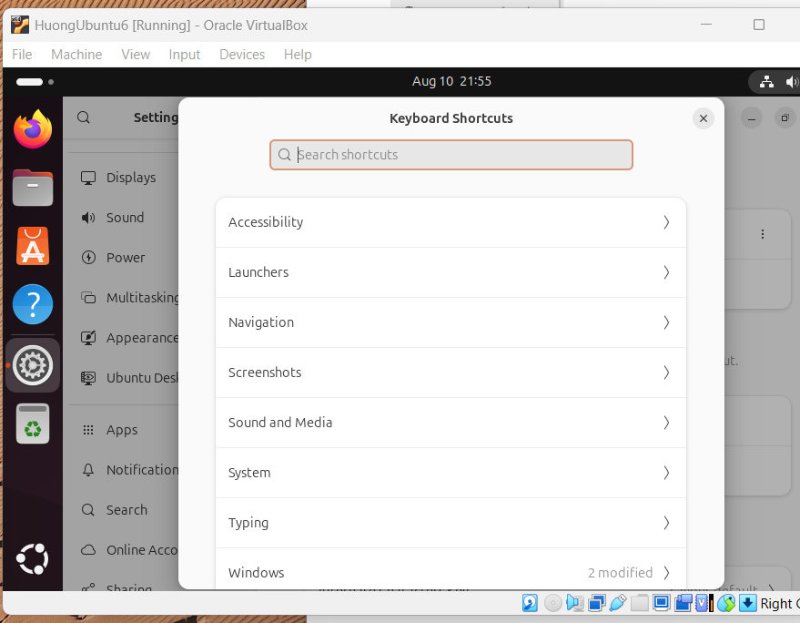

V.
